4сынып Внеклассное мероприятие: «Знаешь ли ты
русский язык?».

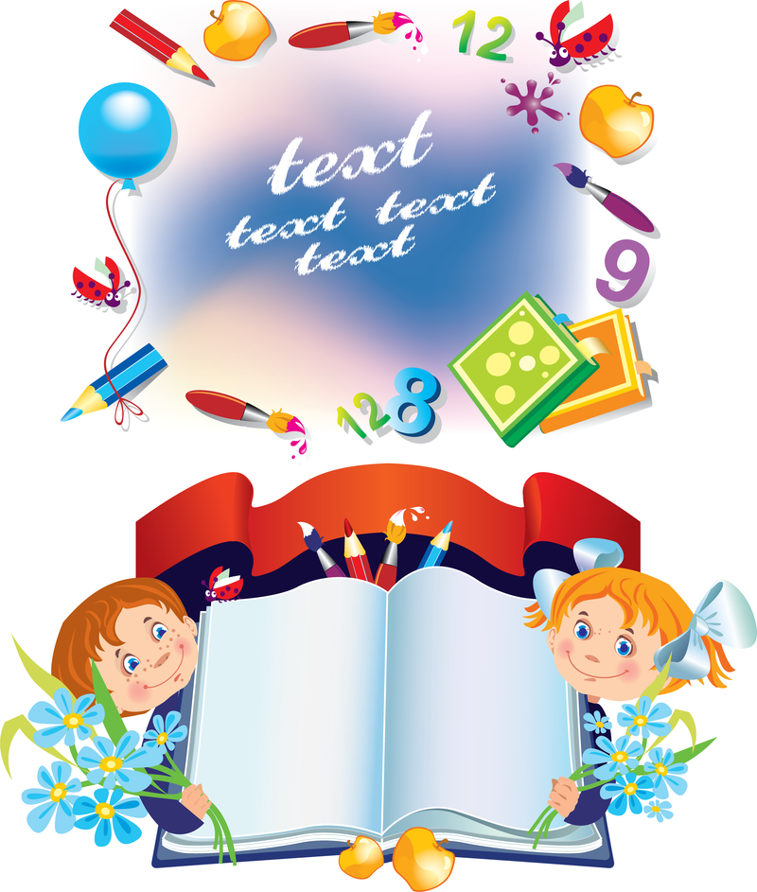

Кульмагамбетова М.Ж.

Малгаздарова М.Ш.

Заводской орта мектебі Ақпан 2017

4сынып
Тема внеклассного мероприятия: «Знаешь ли ты русский язык».
Цели:
обучающая: углубить и расширить кругозор знаний учащихся о языке;
развивающая: развивать и укреплять навыки критического мышления, повышать грамотность учащихся;
воспитательная: прививать любовь к родному языку.
Методы: практический, игровой, объяснительно - репродуктивный, частично – поисковый, проблемный.
Оборудование: Плакаты с высказываниями о русском языке, раздаточный материал, задания, воздушные шары, слайды о значимости русского языка.
ХОД МЕРОПРИЯТИЯ.
Учитель: Сегодня мы узнаем, кто из вас сильнейший, умнейший класс. Пройдя все испытания, наше уважаемое жюри оценит работу каждой команды.
1.КОНКУРС «НАЙДИ ВТОРУЮ ПОЛОВИНУ»
Пословицы как никогда ранее стали популярны и востребованы в современном обществе. Несомненно, поговорки и пословицы значительно обогащают русский язык. Не зря иностранцы всего мира в один голос твердят о сложности нашего языка, т.к. много слов с переносным смыслом, порой относя их даже к язычеству. А русские пословицы так вовсе сбивают их с толку, поражая емкими, короткими, смысловыми, мудрыми наставлениями народного творчества.
Сделал дело… тот мало делает .
Не имей 100 рублей… а найдешь береги.
Друга ищи, … потехе час.
Делу время… тот много знает.
Кто много читает гуляй смело.
Кто много говорит а имей 100 друзей .
Труд кормит, а лень портит

За каждый правильный ответ – 1 балл 2. КОНКУРС «ИМЕНА»
На доске – лица мальчика и девочки.
Какие имена им можно дать?
Задание: записать как можно больше мужских и женских имён

Какая команда назовёт больше имён, та и получает 1 балл.

3.КОНКУРС «ТЁМНАЯ КОМНАТА»
Задание командам: придумайте 5 слов из 6 букв, начинающихся со слога пар-. Команда получает 1 балл за скорость и 1 балл за правильность и количество.
ПАР - - -;
ПАР - - -;
ПАР - - -;
ПАР - - -;
ПАР - - -.
(Парник, партер, пароль, партия, парень, паркет)

За правильный ответ – 1 балл, если есть ошибки – 0 баллов.

Задание зрителям: вставьте пропущенные буквы и знаки препинания.

4.ФРАЗЕОЛОГИЗМЫ. Скажи одним словом
Храбрый человек-………… умный человек-………
Болтливый человек-……….. ленивый человек-……..
Красивый человек-………… большой человек-…..

За каждый правильный ответ – 1 балл (Макс. 4 балла)

5.ВИКТОРИНА: Напишите определения:
Январь.февраль,март,апрель……-…….
Яблоко,груша.виноград…….-
Куртка,кофта.брюки……..-
Машина.мотоцикл.поезд,…..-
Книга,ручка,тетрадь…….-
Помада,тушь,лак,…….-
Мяч,пенальти,матч,……-
Кричалки,фанаты,одинаковые футболки

За каждый правильный ответ – 1 балл

6. КОНКУРС «МАГИЧЕСКИЙ КВАДРАТ»
Запишите все возможные слова,изменяя только одну букву
б | о | ч | К | а

За правильное выполнение задания – 1 балл.

7. КОНКУРС «Отгадай ребусы»

Заключительная часть мероприятия:
Жюри объявило победителей.
Команды классов награждены грамотами и сладкими призами.

